**Condenado a 20 años de cárcel el asesino del P. Marcelo, el emblemático cura de Chiapas defensor de los marginados**

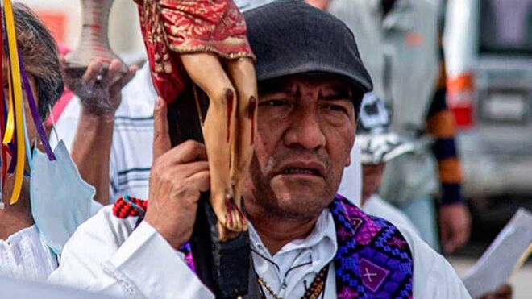

Padre Marcelo Pérez, asesinado en 2024 en Chiapas, México

**El sacerdote de la etnia tzotzil, conocido como padre Marcelo, dedicó su vida a la defensa de los derechos humanos y a la lucha contra la violencia generada por los carteles del narcotráfico en la frontera sur de México**

**Las autoridades señalaron que la sentencia representa un paso importante en la lucha contra la impunidad en casos de violencia contra actores sociales y religiosos que desempeñan un papel clave en la defensa de derechos humanos en México**

***07.08.2025***

La Fiscalía General de la República (FGR) de México, a través de la Fiscalía Especializada en materia de derechos humanos (FEMDH), informó este miércoles, 6 de agosto, que logró una condena de **20 años de cárcel contra del autor material del asesinato de un sacerdote indígena** en el estado de Chiapas, sureste del país, ocurrido el 20 octubre de 2024.

La sentencia fue en **contra de Edgar ‘M’**, identificado por medios locales como Edgar Rolando Mares Banda, «por haberse acreditado plenamente su responsabilidad como autor material en el delito de homicidio calificado con premeditación, alevosía y ventaja», en contra del sacerdote Marcelo Pérez Pérez en San Cristóbal de las Casas, Chiapas», en la referida fecha.

La resolución fue emitida por un juez del Centro de Justicia Penal Federal en Chiapas, luego de que el Ministerio Público de la Federación (MPF), adscrito a la FEMDH presentara **pruebas contundentes** que acreditaron la responsabilidad del acusado como autor material del crimen.

Según la investigación, **el homicida esperó al sacerdote a las afueras de la capilla del Barrio de Cuxtitali**, al oriente de la ciudad de San Cristóbal de Las Casas, después de que el religioso concluyera la misa y se dirigiera a su vehículo. Luego, al arrancar su coche fue atacado a balazos, lo que le provocó la muerte de manera inmediata.

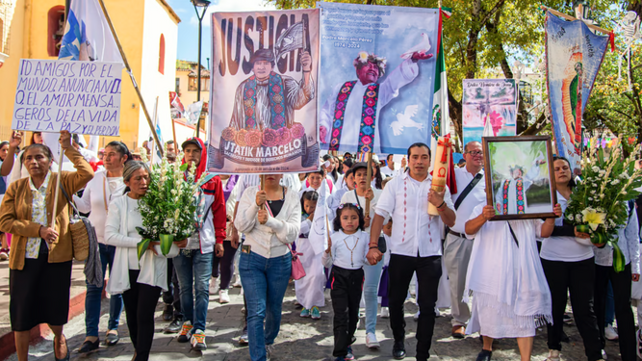

Marcha en Chiapas por la muerte del padre Marcelo Pérez

El delito, calificado como homicidio con premeditación, alevosía y ventaja, elevó la gravedad del caso y debido a ello, la FGR destacó que **el crimen fue planeado y ejecutado con pleno conocimiento** y aprovechamiento de la vulnerabilidad de la víctima.

**Cura defensor de los derechos humanos**

Durante el juicio, la FGR enfatizó la relevancia del caso por tratarse de un defensor de derechos humanos y líder comunitario ampliamente r**econocido por su labor social en comunidades indígenas y marginadas** de Chiapas.

Las autoridades señalaron que la sentencia representa **un paso importante en la lucha contra la impunidad** en casos de violencia contra actores sociales y religiosos que desempeñan un papel clave en la defensa de derechos humanos en México.

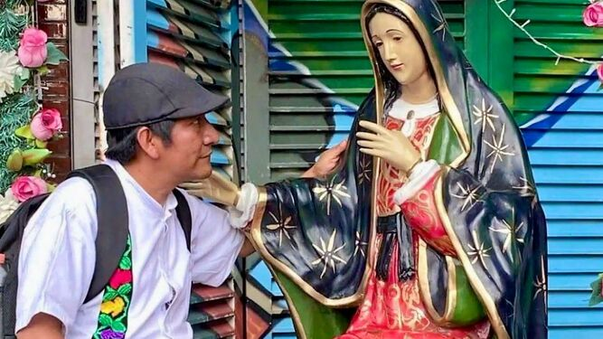

Padre Marcelo, el sacerdote asesinado en 2024

También indicaron que **las investigaciones continúan abiertas**, pues buscan determinar si existen más personas involucradas en la autoría intelectual o material del crimen y ejecutar los mandamientos de captura aún pendientes en la causa penal.

La FGR reiteró su**compromiso con la justicia y la protección** de personas defensoras de derechos humanos, asegurando que se agotarán todas las líneas de investigación para esclarecer completamente el caso del padre Marcelo Pérez Pérez.

El sacerdote de la etnia tzotzil, conocido como padre Marcelo, **dedicó su vida a la defensa de los derechos humanos** y a la lucha contra la violencia generada por los carteles del narcotráfico en la frontera sur de México.

<https://www.religiondigital.org/america/Condenado-asesino-Marcelo-emblematico-Chiapas_0_2804719501.html?utm_source=newsletter&utm_medium=email&utm_campaign=estas_son_las_principales_noticias_de_rd&utm_term=2025-08-08>